文档编号：(KJ98-F(C))-064.[433SW]
受控状态：
发 放 号：
KJ98B-F(C)矿用隔爆兼本安通信基站项目
433模块软件设计
【V1.2】

拟 制：
校 对：
审 核：
批 准：
营口瑞华高新技术有限公司
年 月 日
【内部资料 请勿外传 侵权必究】

修订历史记录
日 期 | 版本 | 说 明 | 作 者
2013-12-23 | V1.0 | 初稿 | 曲健宁
2013-12-28 | V1.1 | 根据RSWP433协议调整为轮询方式，增加无线协议交互部分 | 曲健宁
2013-12-31 | V1.2 | 增加巡更遥控器ID字段 | 曲健宁

目 录
1 概述 1
1.1 功能需求 1
1.2 运行环境 1
1.3 设计约束 1
1.4 引用资料 1
2 概要设计 2
2.1 系统架构 2
2.2 软件规格 2
2.3 协议规格 3
2.4 接口设计 4
2.4.1 硬件接口 4
2.4.2 软件接口 5
2.4.3 用户接口 6
2.4.4 配置保存 8
3 逻辑设计 10
3.1 转发逻辑流程 10
3.2 配置控制流程 12
4 模块设计 13
4.1 模块划分 13
4.2 模块间调用图 14
5 编码设计 14
6 附录 15
6.1 传感器类型表 15
6.2 尚未明确问题 15
6.2.1 传感器与KJ98-F基站通信方案 15

概述
KJ98B-F矿用隔爆兼本安型通信基站是KJ98B煤矿救援支撑系统中重要的组成部分，是煤矿救援支撑的核心设备，在煤矿救援支撑系统中起到至关重要的作用。KJ98B-F分站的稳定工作保障了煤矿救援，为煤矿行业的人身财产提供可靠地保障。
本模块主要介绍了KJ98B-F通信基站设备中433无线模块的软件设计。

功能需求
本模块需要实现在KJ98系统中，将433无线传感器的数据通过以太网转发至上位机服务器中。

运行环境
硬件环境：TI Cortex-A8 AM3354，256MB DDRAM，256MB NandFlash；
软件环境：Linux-3.2.0，glibc-2.12.2
编译环境：arm-arago-linux-gnueabi-4.5.3

设计约束
- KJ98-F基站433模块同时只能接收一个传感器的报文；
- KJ98-F基站433模块不具备无线报文存储的功能；
- KJ98-F基站433模块采用半双工通信机制；

引用资料
- 《KJ98-F立项报告》
- 《RSWP433无线协议标准-V1.1》

概要设计

系统架构
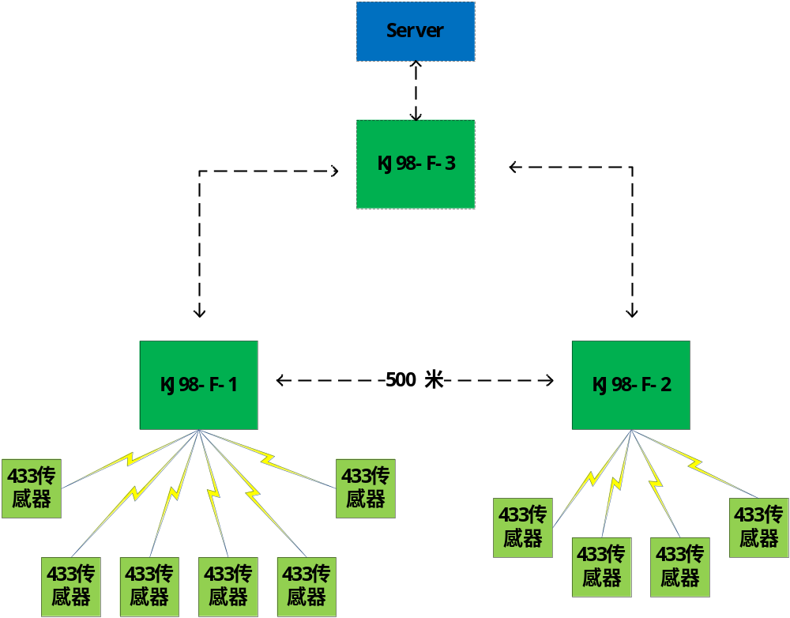
在KJ98B系统中，KJ98B-F基站之间的距离相距500米左右，在每个KJ98B-F基站的周围分布着不超过8个433无线传感器，每个传感器通过电源进行供电，并将采集的数据通过433无线方式传输至KJ98B-F基站，KJ98B-F基站收到传感器的433信号后，将433报文转至以太网报文并通过光纤或WIFI发送至服务器，由服务器端软件负责对433报文进行解析。

软件规格
项目 | 规格 | 说明
433无线频道 | 16个频道 | （自动配置）软件按照433网络ID的后4个bit自动分配
433网络ID | 2Byte | （手动配置）第一字节为0，0 - 255
433目标地址 | 4Byte | 98基站根据传感器地址自动配置  传感器根据搜索到的98基站源地址自动配置
433源地址 | 4Byte | 98基站手动配置，第一个字节为0x00（0x00ABCDEF）  传感器第一次初始化时随机生成，第一个字节不能为0x00（0xAABBCCDD）不能为0xffffffff
433速率 | 2kbps | （固定配置）范围：2Kbps – 250Kbps
传感器类型 | 1Byte | 参考附录7.1
传感器数据 | 4Byte | 按照IEEE745标准
传感器电压 | 1Byte | 0xAB代表A.B伏
传感器电池剩余容量 | 1Byte | 0 - 0x64代表 0% - 100%
服务器IP地址 | 4Byte | （手动配置）ie：192.168.1.1
服务器UDP端口号 | 2Byte | （手动配置）ie：4000
巡更遥控器ID | 1Byte | 0 – 255，巡更遥控器ID编号
98基站轮询周期 | 32秒 | 轮询所有传感器一次需要32秒
请求应答超时时间 | 1秒 | 所有的请求应答报文超时时间为1秒
单台98基站最大支持433传感器数量 | 32个

协议规格
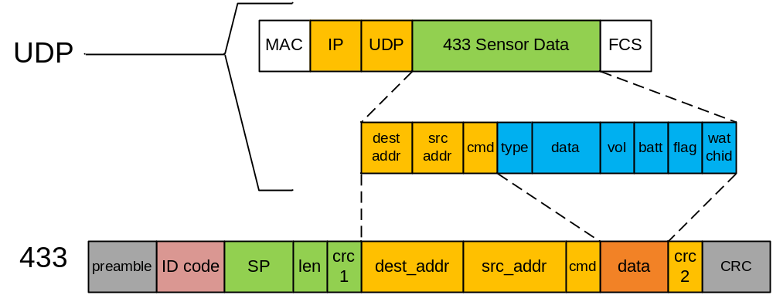
433模块的协议分为433无线协议和标准以太网UDP协议。
433无线协议规格详见《RSWP433无线协议标准-V1.1》
以太网UDP协议中433网络ID，目标地址，源地址，以太网报文的目的IP地址和目的端口号需要用户进行配置，源IP地址从KJ98-F基站存储板配置中获取。
UDP报文的负载内容为433无线传感器的内容，包括：
dest_addr：98基站的无线地址（4Byte，用户配置）（UDP报文忽略）
src_addr：传感器无线地址（4Byte，用户配置）
cmd：RSWP433协议命令字（1Byte）（UDP报文忽略）
type：传感器类型（1Byte，传感器用户配置）
data：传感器数据（4Byte，传感器采集数据，采用IEEE745标准）
vol：传感器电压（1Byte，传感器采集）
batt：传感器剩余电池容量（1Byte，传感器采集）
flag：传感器状态（1Byte）
watchid：巡更遥控器ID编号（1Byte）
433无线协议采用半双工轮询方式进行工作，KJ98-F分站根据用户配置的网络ID，目标传感器地址进行轮询，将查询到的传感器数据转换为以太网格式的报文，并传输至地面服务器。
KJ98-F基站采用轮询的方式查询433无线传感器的数据，按照最大传感器容量32台计算，轮询全部传感器一次需要32秒；

接口设计

硬件接口
KJ98B-F通信基站的433硬件采用XXX模块进行设计，CPU采用AM3354对433模块进行控制和数据收发的操作。433模块与CPU之间采用三线SPI总线进行数据传输。
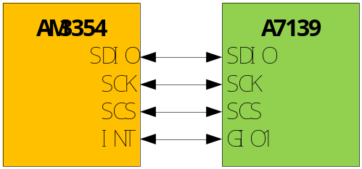
AM3354采用模拟的IO接口对A7139芯片进行通信，A7139采用三线制的SPI接口进行控制和数据读写。
管脚 | 操作 | 作用
SDIO | R/W | 数据输入输出接口
SCK | W | SPI的时钟信号
SCS | W | SPI的片选信号
GIO1 | R | A7139的中断信号
GIO2 | - | 未定义

软件接口
软件接口包括操作系统的驱动接口和用户态的中间层库接口。

操作系统接口
在操作系统中，驱动程序将433模块设计为一个字符型设备/dev/a7139，并在设备上挂载文件句柄的操作接口。其中文件句柄的操作接口包括：
打开 open()
关闭 close()
读 read()
写 write()
配置 ioctl()
轮询 select()

中间层接口
中间层接口为上层应用程序提供433模块的配置功能，其中包括：
433模块无线频道设置
433模块网络ID设置
433模块目标地址设置
433模块源地址设置
433模块发射功率设置

用户接口
用户接口主要作用是为433模块进行配置而使用的。

命令行接口
命令行接口包括转发程序rfrepeater和433无线配置程序rfcli两部分。
转发程序rfrepeater可通过参数设置为调试模式，当设置为调试模式时，转发器程序将默认在前台工作，并打印输出全部的调试信息以便进行调试跟踪；当设置为非调试模式（默认）时，转发器进入守护进程模式，按照默认的级别记录日志信息。
433无线配置程序rfcli功能分为配置读取、配置保存、查看配置、查看统计、设置日志级别、设置433无线网络ID、设置433接收地址、设置远程服务器IP地址、设置远程服务器UDP端口号等功能。

Usage: rfrepeater [options]
-h Show this USAGE
-v Show version
-d Debug mode

Usage: rfcli [options]
-h, --help Show this USAGE
--version Show version
--save Save config to file
--read Read config from file
--show Show the current config
--stats Show statistic of the repeater
--clearcnt Clear the statistic counter
--loglevel choose loglevel
1:LOG_EMERG, 2:LOG_ALERT
3:LOG_CRIT, 4:LOG_ERR
5:LOG_WARING, 6:LOG_NOTICE
7:LOG_INFO, 8:LOG_DEBUG
config options: \n \
-i, --id=netid 433 network id
-a, --addr=433addr 433 receive address
-c, --seadd=433addr add 433 sensor address
-d, --sedel=433addr del 433 sensor address
--rip=ipaddr set remote server ip address
--rport=port set remote server udp port

WEB接口
WEB接口的配置能够查看和设置433无线模块的网络ID、433无线接收地址、远程服务器IP地址、远程服务器UDP端口号等信息。
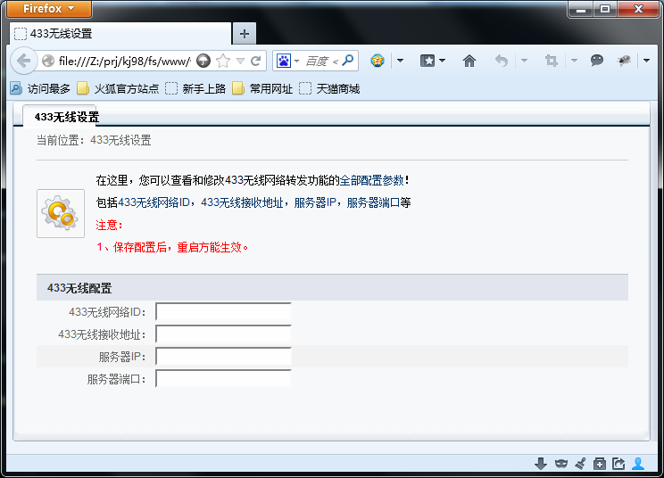

配置保存
KJ98-F基站的433软件模块采用nvram方式进行参数配置保存。
序号 | 参数 | 默认配置 | 说明
 | rf433_net_id | 1 | 433模块网络ID
 | rf433_rcv_addr | 10 | 433模块接收地址
 | rf433_srv_ip | 192.168.1.1 | 远程服务器IP地址
 | rf433_udp_port | 14330 | 远程服务器UDP端口号

协议处理
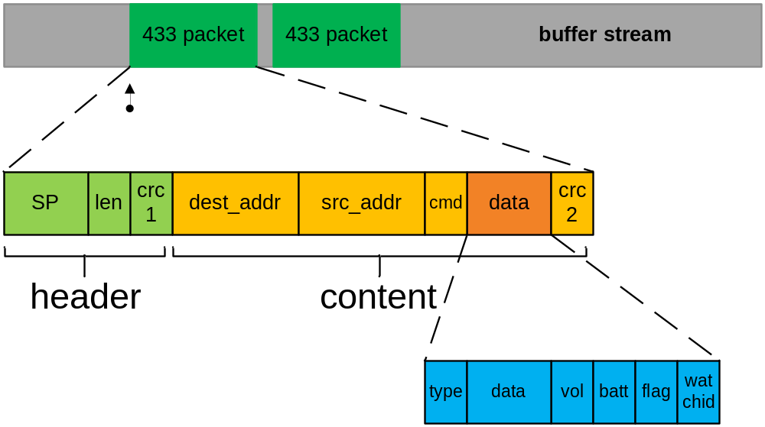
由于驱动程序接收到的只能是433报文的数据流，并不是一个完整的433协议帧，因此需要在应用层对接收到的数据报文进行缓存，并按照RSWP433标准提取报文内容。
433协议报文分为头部分header段和内容部分content段。
索引 | 字段 | 内容 | 长度 | 备注
 | SP | 软件前导码 | 2字节 | 0x5aa5
 | len | content段的长度 | 1字节
 | crc1 | header段的crc校验 | 1字节
 | dest_addr | 目标433无线地址 | 4字节 | 98基站地址
 | src_addr | 源433无线地址 | 4字节 | 传感器地址
 | cmd | RSWP433命令字 | 1字节
 | data | RSWP433数据内容 | 9字节 | 包含传感器数据
 | crc2 | content段的crc校验 | 1字节

协议处理按以下步骤进行：
- 协议处理时按照SP前导码在缓冲区中查找433报文前导码；
- 当发现前导码后，验证header段的crc1校验是否正确；
- 若crc1正确则按照len字段复制content字段，并校验crc2；
- 若crc2正确则将报文内容封装成UDP报文并发送至远程服务器；
- 若crc2错误则丢弃整个报文，从后续字节继续查找SP前导码；
- 若crc1错误则后移一个字节，继续查找SP前导码；

逻辑设计
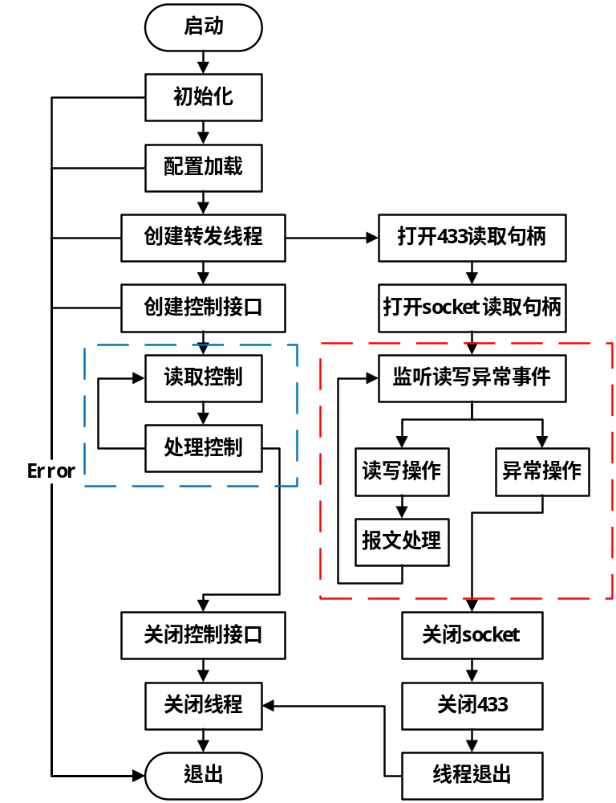
红色虚线部分：转发流程
蓝色虚线部分：配置流程

转发逻辑流程
转发流程为应用层软件的核心部分，主要进行433无线网络协议和以太网UDP报文的收发和处理工作。
转发逻辑流程采用文件句柄select的方式进行读写监听，并同时设定监听超时动作。
当监听超时时，转发逻辑自动选择一个最早的传感器，通过433无线接口发送查询请求；
当433接口可写，有数据需要写入433接口时，发送433查询报文；
当433接口可读，则读取433的报文至缓冲区；
当UDP接口可写，有数据需要写入UDP时，发送433转换后的UDP报文；
当收发报文处理完成后，处理读写缓冲区中的数据；
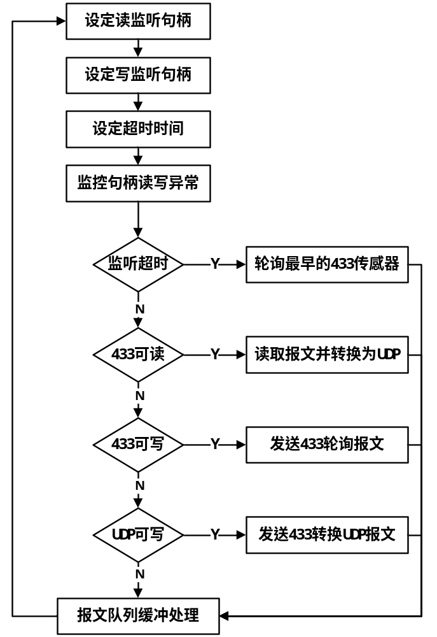

配置控制流程
配置控制流程为允许客户端对433模块的各种参数进行配置、控制和查询的操作。配置控制流程支持的功能包括：
- 保存433软件模块配置；
- 读取433软件模块配置；
- 查看433当前软件配置；
- 查看433收发报文统计；
- 清零433收发报文统计；
- 配置433软件模块日志级别；
- 设置433网络ID；
- 设置433模块KJ98-F基站无线接收地址；
- 设置远程服务器目标IP地址；
- 设置远程服务器目标UDP端口号；
- 添加433传感器无线地址；
- 删除433传感器无线地址；

配置控制流程使用专用的客户端软件rfcli进行操作，采用Linux的消息机制在2个进程中进行数据传递。
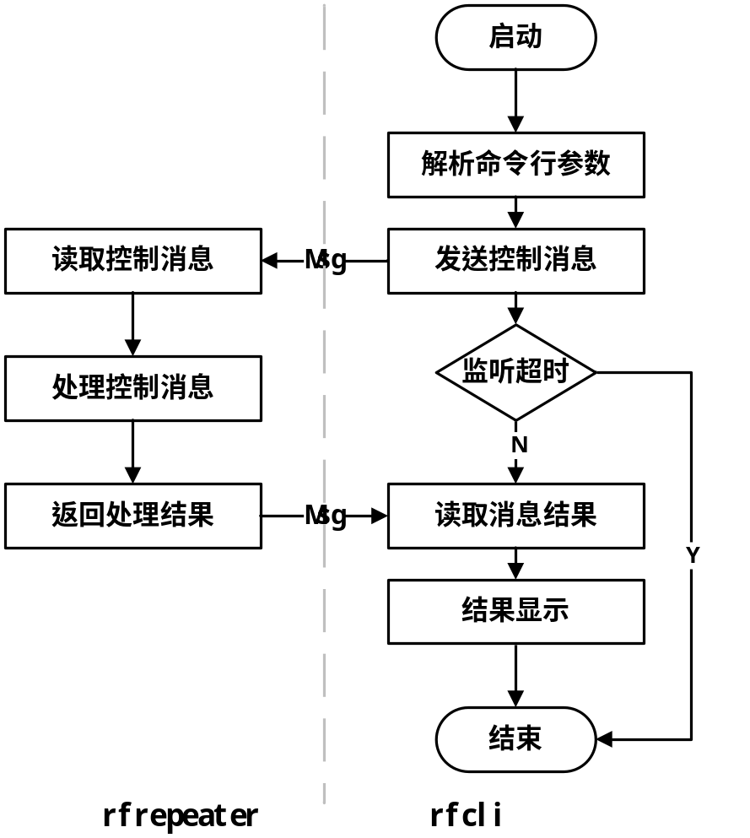

进程间通信的消息格式为：
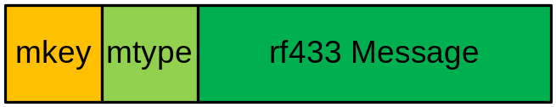
mkey：客户端的进程PID；
mtype：消息类型，其中包括设置433网络ID等
rf433 Message：消息内容，包含了具体的消息数据

协议处理流程
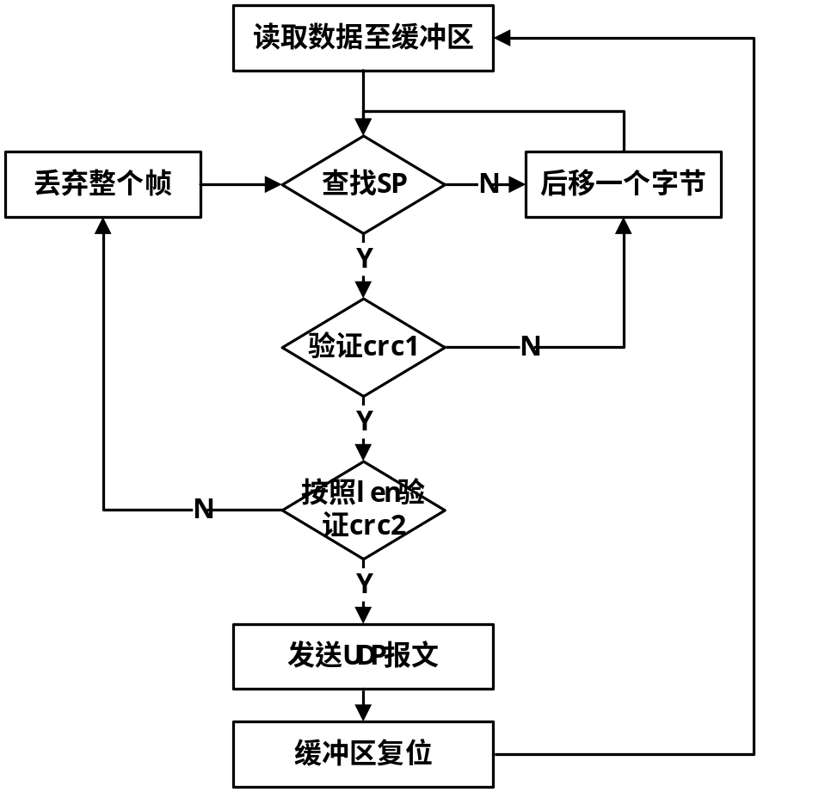

模块设计

模块划分
按照433软件功能的不同，433模块划分为：
- 操作系统驱动模块
- 中间层库
- 转发模块
- 用户接口
操作系统驱动模块负责与硬件进行通信，模拟SPI总线时序，操作硬件寄存器，建立内核字符设备，建立文件操作句柄及函数接口，进行硬件中断管理，进行读写操作队列管理等；
中间层库主要负责不同的硬件驱动的逻辑抽象功能，将所有的433硬件驱动进行统一的功能设置，包括：433模块无线频道设置、433模块网络ID设置、433模块目标地址设置、433模块源地址设置等；
转发模块负责433接口与网络接口的读写逻辑，433无线通信报文和网络UDP报文的转换，协议超时处理机制等；
用户接口主要负责用户对433模块的配置接口，包括433无线模块的设置，网络接口的设置，模块的配置参数及状态信息等；

模块间调用图
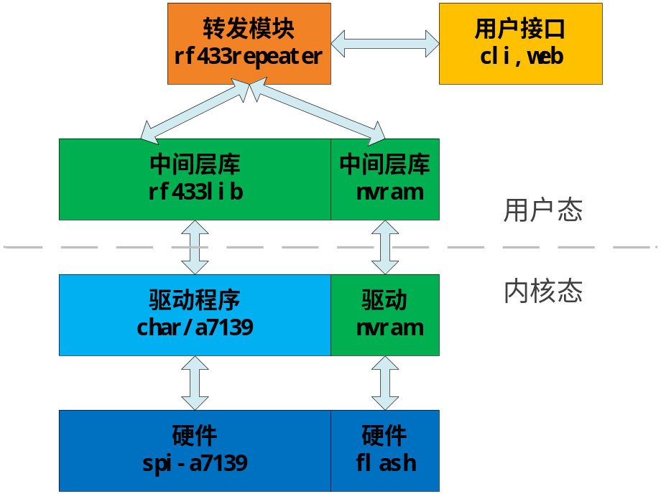

编码设计
模块 | 文件 | 实现功能 | 备注
操作系统驱动 | drivers/char/a7139.c | 字符型设备建立  文件设备操作  中断管理
操作系统驱动 | drivers/char/a7139.h | A7139硬件寄存器定义
中间层库 | rf433lib.c | 433模块无线配置
中间层库 | rf433lib.h | 433模块无线参数
中间层库 | rswp433.c | 433模块无线协议处理
转发模块 | rfrepeater.c | 433报文、以太网报文转发
转发模块 | rfrepeater.h | 433以太网转发头文件
用户接口 | rfcli.c | 433命令行接口
用户接口 | rfcli.h | 433命令行接口头文件

附录

传感器类型表
编号 | 型号 | 类型 | 单位 | 精度 | 量程1 | 量程2
0x01 | GJC4W | 甲烷 | %CH4 | 1% | 0 ~ 4
0x02 | GTH500W | 一氧化碳 | ppm | 1% | 0 ~ 100
0x03 | GWP80W | 温度 | ℃ | 1% | -20 ~ 60

尚未明确问题

传感器与KJ98-F基站通信方案
- 传感器周期发送，KJ98-F基站接收，单向进行数据传输，碰撞报文丢弃；
- 传感器按延时算法发送，KJ98-F基站接收，单向数据传输，碰撞报文丢弃；
- KJ98-F基站固定配置传感器ID，主动轮询传感器，传感器被动应答，双向数据传输；
- 传感器分注册、发送模式，注册模式时，周期向KJ98-F基站发送注册报文，KJ98-F基站对注册成功的传感器进行延时排队，并反馈其发送模式的延时周期；

传感器的采集周期
传感器采集周期时间按照电池容量进行估算，5秒、10秒进行一次数据采集与传输操作；
32秒一次；

工作列表
序号 | 工作项 | 工时 | 负责人
 | 433无线模块软件概要设计 | 3工作日 | 曲健宁
 | 433无线模块软件概要设计评审 | 2工作日 | 曲健宁  姚伦  樊红杰  刘沁  王寿泉
 | A7139内核驱动编码 | 15工作日 | 曲健宁  姚伦
 | 用户态rfrepeater转发程序编码 | 5工作日 | 曲健宁  姚伦
 | 用户态rfcli控制台程序编码 | 5工作日 | 曲健宁  姚伦
 | 用户态WEB程序编码 | 3工作日 | 曲健宁  姚伦
 | 433软件模块联调 | 5工作日 | 曲健宁  姚伦
 | 存储板软件版本发布 | 1工作日 | 刘沁

